如有问题，可加qq群2152012524咨询。
如有意向参与耗材调研，邮箱报名时需附文件（格式错误的不受理）：
1.耗材承诺书（.xlsx格式和盖章扫描件.pdf格式都要，详见附件二）。
2.现场活动确认书、法定代表人授权委托书、廉洁购销承诺书盖章和签字后的扫描件（.pdf格式，详见附件四、附件五、附件六）。
3.耗材资料表（.docx格式和盖章扫描件.pdf格式都要，详见附件三）。注意资料表同招采代码不同规格产品可以合并为一份。不同招采代码需分开提交。
（请将所有报名附件放在一个压缩包内，文件名“2025年第一季度耗材调研＋公司名称＋联系人手机号码”，压缩后以 .zip 格式发送至邮箱cgzx202207@163.com）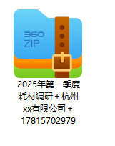
若报名2个耗材，则有4个附件三（.docx格式2个+.pdf格式2个）。
若报名3个耗材，则有6个附件三（.docx格式3个+.pdf格式3个）。
解压后如下图（请仔细检查各类资质文件效期）：
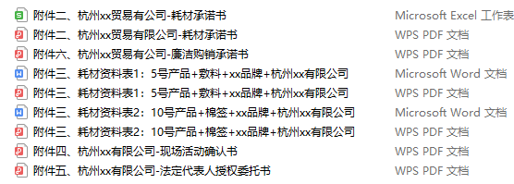

一个公司不管报名几个耗材，都只需要一份附件二、耗材承诺书。详见承诺书下方注释。

